МРНТИ: 14.35.07;
МЕКТЕП ГЕОМЕТРИЯ КУРСЫНДА КЕҢІСТІКТЕГІ ТҮЗУ МЕН ЖАЗЫҚТЫҚ ТЕҢДЕУЛЕРІН ШЕШУ ӘДІСТЕРІ
А. Бауыржанқызы*, О.М. Жолымбаев
“Шәкәрім университеті” КеАҚ, Семей қ., Қазақстан
aiym41177@gmail.com
Аңдатпа: Бұл мақала мектеп геометрия курсындағы кеңістіктегі түзу мен жазықтық теңдеулерін жүйелеуге және оларды оқытуда тиімді пайдалануға арналған. Зерттеудің мақсаты — векторлық, параметрлік және аналитикалық әдістерді салыстыра талдап, олардың әдістемелік артықшылықтарын анықтау. Зерттеу барысында аналитикалық геометрияның негізгі қағидаларына теориялық талдау жасалып, GeoGebra платформасы арқылы есептердің визуалды модельдері ұсынылды. Нәтижесінде кеңістіктегі геометриялық ұғымдарды түсіндірудің тиімді жолдары айқындалды: визуализация арқылы оқушылардың кеңістіктік ойлау қабілеті артып, формулаларды мағыналық тұрғыдан түсіну деңгейі жоғарылады. Қорытындысында геометрияны оқытудың теория мен практиканы ұштастыратын жаңа әдістемелік үлгісі ұсынылады.
Кілт сөздер: кеңістіктегі түзу, жазықтық теңдеуі, мектеп геометриясы, аналитикалық геометрия, визуализация, GeoGebra
Кіріспе
Зерттеу материалдарының, әдістерінің және барысының сипаттамасы
Кеңістіктегі түзу мен жазықтық теңдеулерін шешу геометрияның маңызды және күрделі бөлімдерінің бірі болып табылады. Мектеп бағдарламасында бұл тақырып оқушыларға кеңістік ұғымдарды формулалар арқылы меңгеруге ықпал етеді, бірақ көптеген жағдайда оның теориясынан практикалық қолдануына дейінгі өзара сабақтастық жеткіліксіз қарастырылады. Яғни, мектеп бағдарламасында бұл тақырып жиі формулалық сипатта ғана беріліп, практикалық есептер арқылы бекітілу деңгейі жеткіліксіз.
Мәселе. Кеңістіктегі түзу мен жазықтық теңдеулерін шешу тәсілдері мектеп курсында жүйесіз және формулалық сипатта берілген.
Қазіргі білім беру мазмұнында математикалық және геометриялық дағдыларға талап жоғарылап келеді. Геометриялық оқыту әдістері дамып, динамикалық геометрия жүйелері, визуализация құралдары кеңінен қолданысқа енуде. Сондықтан, оқушылар геометриялық есептеулерге сенімді құрылымдық түсінікке ие болуы тиіс. Осы тұрғыдан алғанда, мектеп курсында кеңістіктегі теңдеулер әдістерінің практика мен теориясының үйлесімдігі өзектілік мәселесі болып табылады.
Геометрияны оқыту мен зерттеу саласында кеңістіктегі түзу мен жазықтық теңдеулерін шешу тақырыбы жиі жоғары оқу орындары деңгейінде қарастырылады, бірақ мектеп деңгейінде олардың әдістемелік жүйесін пайдалану мәселесі толық зерттелмеген. Геометрияны оқытуда динамикалық бағдарламаларды қолдану тиімділігі дәлелденгенімен, кеңістіктегі теңдеулерді шешу әдістерінің салыстырмалы тиімділігі мен оқушылардың түсіну деңгейіне әсері аз зерттелген. Бұл жұмыста осы олқылықты толтыру мақсатында нақты есптер арқылы талдау жасалып, практикалық шешу әдістері ұсынылады.
Мақсат. Бұл зерттеудің мақсаты — мектеп геометрия курсында кеңістіктегі түзу мен жазықытық теңдеулерін шешудің түрлі әдістерін (векторлық, параметрлік, графикалық) жүйеге келтіру, оларды салысытрып талдау. Ғылыми бағыты — мектеп деңгейінде аналитикалық геометрия әдістерін әдістемелік тұрғыдан жаңарту.
Зерттеу сұрақтары:
- Кеңістіктегі түзу мен жазықтық теңдеулерін шешудің қандай негізгі тәсілдері мектеп деңгейінде қолданылады?
- Оқушылардың кеңістіктік ойлау қабілетін дамыту үшін есептерді қандай реттілікпен және әдіспен ұсынған дұрыс?
- Оқушыларға бұл теңдеулерді шешу әдістерін қалайша визуалды тұрғыда ұсынуға болады?
Гипотеза. Егер кеңістіктегі геометриялық есептер GeoGebra сияқты визуалды құралдармен және аналитикалық әдістермен қатар түсіндірілсе, оқушылардың түсіну деңгейі мен қызығушылығы артады.
Ғылыми жаңалығы. Кеңістіктегі түзу мен жазықтық теңдеулерін шешудің дәстүрлі аналитикалық тәсілдері заманауи компьютерлік визуализация құралдарымен (GeoGebra) біріктіріліп, мектеп курсына бейімделген әдістемелік модель ұсынылады.
Практикалық мәні. Ұсынылған әдістеме мұғалімдерге кеңістіктегі есептерді түсіндірудің құрылымдық тәсілін ұсынады, ал оқушылар үшін теорияны нақты модельдер арқылы көруге мүмкіндік береді.
Негізгі бөлім
Кіріспеде көрсетілген мақсаттар мен зерттеу сұрақтарына сәйкес, негізгі бөлім кеңістіктегі түзу мен жазықтық теңдеулерін шешу әдістерін тәжірибелік тұрғыдан талдауға бағытталған. Мұнда әртүрлі геометриялық есептер арқылы теориялық білім мен практикалық қолданудың өзара сабақтастығы көрсетіледі.
Негізгі формулалар:
- Бағыттаушы вектор: $\vec{AB}=\left(x_{2}-x_{1}, y_{2}-y_{1}, z_{2}-z_{1}\right)$
- Нормаль вектор (екі бағыттаушыдан): $\vec{n}=\vec{AB }×\vec{AC }$
- $А_{0}=\left(x_{0}; y_{0}; z_{0}\right)$нүктесі арқылы өтетін және $\vec{n}=\left(a; b; c\right)$ нормаль векторы берілген жазықтықтың теңдеуі мынадай түрде беріледі: $a\left(x-x_{0}\right)+b\left(y-y_{0}\right)+c\left(z-z_{0}\right)=0$
- Скалярлық көбейтінді: $\vec{a}×\vec{b}=a_{x}b_{x}+a_{y}b_{y}+a_{z}b_{z}$
- Сфераға жанама жазықтық теңдеуі: $x_{0}x+y_{o}y+z_{0}z=R^{2}$
- Берілген екі $M_{1}\left(x_{1}, y_{1}, z_{1}\right) және M_{2}\left(x_{2}, y_{2}, z_{2}\right)$нүктелерінен өтетін түзудің теңдеуі: $\frac{{x-x}_{1}}{x_{2}-x_{1}}=\frac{y-y_{1}}{y_{2}-y_{1}}=\frac{z-z_{1}}{z_{2}-z_{1}}$

Мысал 1. $x^{2}+y^{2}+z^{2}=49$сферасына М(2; 3; 6) нүктесінде жүргізілген жанама жазықтығының теңдеуін жазыңдар.
Мақсат (Блум: Түсіну). Сфераға жанама жазықтық формуласын векторлық жолмен дәлелдеу.
Алдын ала білім: нормаль ұғымы.
Шешуі. Қадамдық алгоритм:
- Сфера радиусы мен центрін табу
Берілген сфера теңдеуінің центрі О(0; 0; 0) және радиусы R болатын стандартты түрі:
$${\left(x-0\right)}^{2}+{\left(y-0\right)}^{2}+{\left(z-0\right)}^{2}=R^{2}$$
Осы арқылы $R^{2}=49 → R=7.$
Демек, центрі $O\left(0;0;0\right), R=7.$
- Жанама жазықтығының нормаль векторын табу
Сферада радиустарының қасиеті: радиустарының әрқайсысы жанама жазықтыққа перпендикуляр болады. Сондықтан жанама жазықтықтың нормаль векторы ретінде $\vec{OM }$алуымызға болады, мұндағы:
$$\vec{OM}=\left(2-0;3-0;6-0\right)=\left(2;3;6\right)$$
- Жазықтық теңдеуін табу
Жазықтық теңдеуін (3) формуланы қолдану арқылы табамыз. Біздің жағдайда$\left(a, b, c\right)=\left(2;3;6\right) және \left(x_{0}, y_{0}, z_{0}\right)=\left(2;3;6\right).$ Сонда жанама жазықтықтың теңдеуі:
$$2\left(x-2\right)+3\left(y-3\right)+6\left(z-6\right)=0$$
$$2x-4+3y-9+6z-36=0$$
$$2x+3y+6z-49=0$$
Аралық тексеру. М(2; 3; 6) нүктесін жазықтық теңдеуіне қойсақ: $2×2+3×3+6×6-49=0.$ Теңдік орындалады.
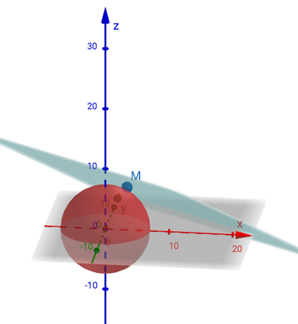
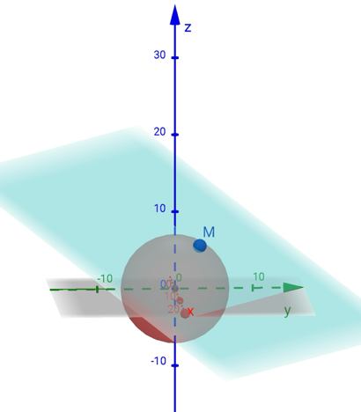
GeoGebra платформасы арқылы салынған, берілген сфера, М нүктесі және ізделінді жазықтық схемасы:

Сурет 1 - GeoGebra моделінде сфера мен жанама жазықтық
Жауабы: $2x+3y+6z-49=0$
Мысал 2. ABC үшбұрышының медианалары арқылы өтетін түзулердің қарапайым теңдеулерін жазыңдар: A( -2; 3; 5), B(4; -3; 0), C(0; 6; -5).
Мақсат (Блум: Қолдану). Екі нүкте арқылы өтетін түзудің теңдеуін қолдану.
Алдын ала білім: орта нүкте формуласы, түзу теңдеуі (6).
Шешуі. Қадамдық алгоритм:
Медиана – үшбұрыштың бір төбесін оған қарсы жатқан қабырғаның ортасымен қосатын кесінді (сурет 2).
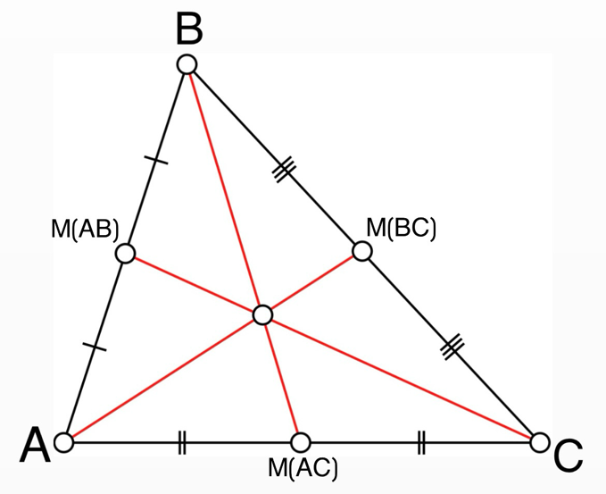
Сурет 2 - Үшбұрыш пен оның медианалары
Орта нүкте формуласы: егер $M_{1}\left(x_{1}, y_{1}, z_{1}\right) және M_{2}\left(x_{2}, y_{2}, z_{2}\right)$болса, онда олардың орта нүктесі:
$$P\left(\frac{x_{1}+x_{2}}{2},\frac{y_{1}+y_{2}}{2},\frac{z_{1 }+z_{2}}{2}\right)$$
Түзудің теңдеуін (6) формуланы қолдану арқылы табамыз:
- А төбесінен шығатын медиана
$$A\left(-2; 3;5\right) → Орта нүкте M_{BC}$$
$$M_{BC}\left(\frac{4-0}{2}, \frac{-3+6}{2},\frac{0+\left(-5\right)}{2}\right)=\left(2; 1,5; -2,5\right)$$
Сонда, А төбесінен шығатын медиана түзуінің теңдеуі:
$$\frac{x-(-2)}{2-(-2)}=\frac{y-3}{1,5-3}=\frac{z-5}{-2,5-5 }$$
$$\frac{x+2}{4}=\frac{y-3}{-1,5}=\frac{z-5}{-7,5 }$$
- В төбесінен шығатын медиана
$$B\left(4; -3;0\right) → Орта нүкте M_{AC}$$
$$M_{AC}\left(\frac{-2+0}{2}, \frac{3+6}{2},\frac{5+\left(-5\right)}{2}\right)=\left(-1; 4.5; 0\right)$$
Сонда, В төбесінен шығатын медиана түзуінің теңдеуі:
$$\frac{x-4}{-1-4}=\frac{y-\left(-3\right)}{4,5-\left(-3\right)}=\frac{z-0}{\begin{aligned}0-0 \\ \end{aligned}}$$
$$\frac{x-4}{-5}=\frac{y+3}{7,5}=0$$
- С төбесінен шығатын медиана
$$C\left(0;6; -5\right) → Орта нүкте M_{AB}$$
$$M_{AB}\left(\frac{-2+4}{2}, \frac{3+\left(-3\right)}{2},\frac{5+0}{2}\right)=\left(1; 0; 2,5\right)$$
Сонда, С нүктесінен шығатын медиана түзуінің теңдеуі:
$$\frac{x-0}{1-0}=\frac{y-6}{0-6}=\frac{z-\left(-5\right)}{2,5-\left(-5\right)}$$
$$x=\frac{y-6}{-6}=\frac{z+5}{7,5}$$
Жауабы: $\frac{x+2}{4}=\frac{y-3}{-1,5}=\frac{z-5}{-7,5 }, \frac{x-4}{-5}=\frac{y+3}{7,5}=0, x=\frac{y-6}{-6}=\frac{z+5}{7,5}$
Мысал 3.
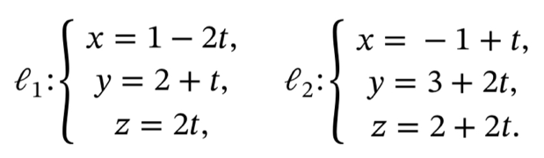
түзулерінің қиылысатынын дәлелдеп, осы түзулер арқылы өтетін жазықтықтың теңдеуін жаз.
Мақсат (Блум: Талдау). Қиылысқан екі түзу арқылы өтетін жазықтық теңдеуін табу.
Алдын ала білім: параметрлік теңдеу, нормаль ұғымы, бағыттаушы вектор ұғымы.
Шешуі. Қадамдық алгоритм:
$M_{0}\left(0;0;0\right)нүктесінен өтетін және \vec{p }\left(m;n;k\right)$бағыттаушы векторы арқылы берілген түзудің параметрлік теңдеуі:
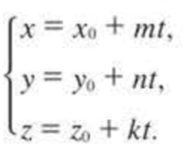
- Бағыттаушы векторларын табу:
$$l_{1}:\vec{p_{1}} \left(-2;1;2\right)$$
$$l_{2}:\vec{p_{2}}\left(1;2;2\right)$$
- Түзулер қиылыса ма?
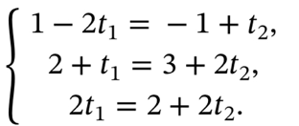
Егер түзулер қиылысса, онда $t_{1}, t_{2}$ бар:
$$2t_{1}=2+2t_{2}→ t_{1}=1+t_{2}$$
$$1-2\left(1+t_{2}\right)=-1+t_{2}$$
$$1-2-2t_{2}=-1+t_{2}$$
$$3t_{2}=0$$
$$t_{2}=0→ t_{1}=1$$
- Қиылысу нүктесін табу
$$t_{1}=1-ді l_{1} қойып:$$
$$x=1-2⋅1=-1, y=2+1=3, z=2⋅1=2$$
$$t_{2}=0-ді l_{2} қойсақ:$$
$$x=-1+0=-1, y=3+2⋅0=3, z=2+2⋅0=2$$
- P(-1; 3; 2) – қиылысу нүктесі
- Осы түзулер арқылы өтетін жазықтық теңдеуін табу
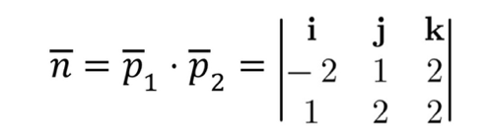
Нормаль вектор:
$$\vec{n}=i\left(1⋅2-2⋅2\right)-j\left(-2⋅2-2⋅1\right)+k\left(-2⋅2-1⋅1\right)=-2i+6j-5k$$
$$\vec{n}=\left(-2;6; -5\right)$$
Жазықтық теңдеуін (3) формуланы қолдану арқылы табамыз. Біздің жағдайда (a, b, c) = (-2; 6; -5) және ${(x}_{0}, y_{0}, z_{0})=(-1;3;2)$
$$-2\left(x+1\right)+6\left(y-3\right)-5\left(z-2\right)=0$$
$$-2x-2+6y-18-5z+10=0$$
$$2x-6y+5z+10=0$$
Сонда, жазықтық теңдеуі: $2x-6y+5z+10=0$
Аралық тексеру. P(-1; 3; 2) нүктесін жазықтық теңдеуіне қойсақ: $2×\left(-1\right)-6×3+5×2+10=0.$Теңдік орындалады.
GeoGebra платформасы арқылы салынған бұл жазықтықтың схемасы:
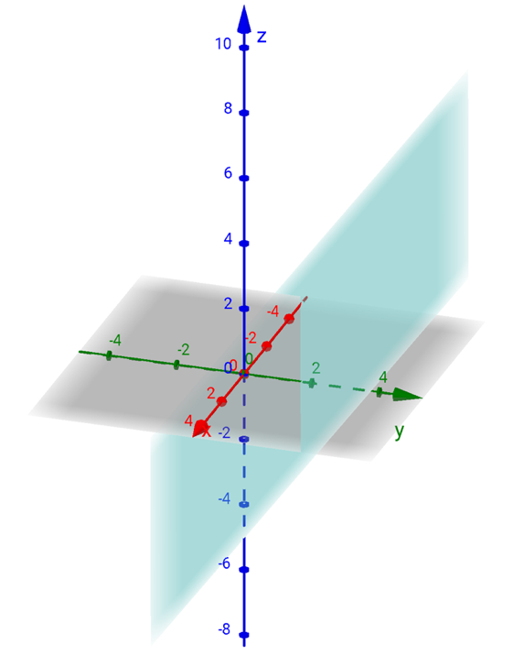
Сурет 3 - GeoGebra моделінде жазықтық схемасы
Жауабы: $2x-6y+5z+10=0$
Мысал 4. ABCD параллелограмының A төбесі $α$ жазықтығында жатыр, ал оның B, C және D нүктелері арқылы $α$ жазықтығын, сәйкесінше, $B_{1}, C_{1}, D_{1}$ нүктелерінде қиятын параллель түзулер жүргізілген (сурет 4). Егер $CC_{1}=14 см , DD_{1}=11 см$ болса, $BB_{1}$ кесіндісінің ұзындығын табыңдар.
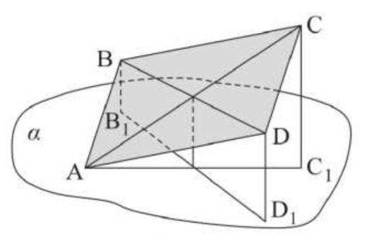
Сурет 4 - Параллелограмның параллель проекциядағы бейнесі
Мақсат (Блум: Түсіну). Параллель проекция кезінде кесінділердің қатынасы сақталатынын көрсету.
Алдын ала білім: параллелограмм қасиеті.
Шешуі:
Барлық кесінділер $BB_{1}, CC_{1}, DD_{1}$ — параллель және бір бағытта. Бұл кесінділер параллелограммның төбелерінен жазықтыққа түсірілген параллель проекциялар сияқты.
Параллелограмм үшін белгілі қасиет:
$$\vec{AC }=\vec{AB }+\vec{AD. }$$
Бұл теңдік биіктік (вертикаль) бағытта да сақталады. Яғни, егер биіктіктерді $h_{B}=BB_{1}, h_{C}=CC_{1}, h_{D}=DD_{1}$деп алсақ, онда:
$$h_{C}=h_{B}+h_{D}$$
$$h_{B}=h_{C}- h_{D}$$
$$h_{B}=14-11=3$$
Сонда, $h_{B}=BB_{1}=3 см$
Жауабы: $BB_{1}=3 см$

Нәтижелер
Талдау нәтижесінде:
- Мектеп курсында кеңістіктегі теңдеудер жиі формулалық сипатта берілетіні;
- Параметрлік және векторлық әдістерді біріктіру түсінуді арттыратыны;
- GeoGebra визуализациясы оқушылардың логикалық және кеңістіктік ойлауын дамытатыны анықталды.

Қорытынды
Зерттеу нәтижесінде мектеп геометрия курсындағы кеңістіктегі түзу мен жазықтық теңдеулерін шешу әдістері теориялық және практикалық тұрғыдан талданды. Негізгі бөлімдегі бес есеп арқылы кеңістіктегі нысандардың өзара орналасуын анықтау, нормаль және бағыттаушы векторларды пайдалану, координаталық және параметрлік тәсілдерді қолдану жолдары айқындалды. Бұл есептер оқушылардың кеңістіктік ойлауын дамытуға, аналитиклық дағдыларын жетілдіруге және формулаларды нақты геометриялық мағынамен байланыстыруға мүмкіндік береді. Зерттеу барысында дәстүрлі аналитикалық тәсілдер заманауи визуалды құралдармен біріктіріліп, нәтижесінде оқушылардың түсіну деңгейі мен пәнге қызығушылығын арттырудың әдістемелік негізі көрсетілді. Бұл жұмыс геометрияны оқытудың тек есеп шығару емес, кеңістіктік модельдеуге негізделген танымдық үдеріс екенін дәлелдейді.
Болашақ зерттеулерде бұл жұмыс кеңістіктегі фигуралардың теңдеулерін шешуді жеңілдету және автоматтандыру бағытында жалғасуы мүмкін. Сондай-ақ, 3D модельдеу, виртуалды зертханалар мен кеңейтілген шынайылық (AR) сияқты цифрлық құралдарды пайдалану оқушылардың кеңістіктік түсінігін арттыруға көмектеседі.
Ұсыныстар:
- Мектеп геометриясында кеңістіктегі теңдеулер тақырыбын оқытуда дәстүрлі тәсілдерді компьютерлік визуализация құралдарымен біріктіру.
- Оқушылардың кеңістіктік ойлау қабілетін бағалау үшін GeoGebra сияқты платформаларында интерактивті тапсырмалар мен модельдер қолдану.
- Мұғалімдерге арналған әдістемелік нұсқаулықтар мен практикалық есептер жинағын дайындау арқылы бұл тақырыпты оқыту сапасын арттыру.
Қорыта келгенде, бұл зерттеу кеңістіктегі түзу мен жазықтық теңдеулерін шешу әдістерін мектеп деңгейінде оқытудың ғылыми-әдістемелік негізін қалыптастырып, геометрияның оқытудың заманауи тәсілдерін жетілдіруге бағытталған нақты үлес болып табылады.
Пайдаланылған әдебиеттер тізімі:
- Солтан Г.Н., Солтан А.Е., Жумадилова А.Ж. Геометрия: 10-сыныпқа арналған оқулық. – Көкшетау: Келешек-2030, 2020. – 113 с.
- Шыныбеков А.Н., Шыныбеков Д., Жумабаева Р. Геометрия: 10-сыныпқа арналған оқулық. – Алматы: Атамұра, 2019. – 112 с.
- Weigand H.-G. Geometry education at secondary level – a systematic literature review // Educational Studies in Mathematics. – 2025. – Vol. 119, № 2. – P. 145–167.
- Minjasarova M. Features of solving geometric problems by the vector method // Bulletin of Kazakh National Pedagogical University (Pedagogical Mathematics Series). – 2023. – № 3. – P. 52–59.
- Chivai C.H., Soares A.A., Catarino P. Application of GeoGebra in the Teaching of Descriptive Geometry: Sections of Solids // Mathematics. – 2022. – Vol. 10, № 17.
- Turgut M., Smith J.L., Andrew’s-Larson C. Symbolising lines and planes as linear combinations in a dynamic geometry environment // The Journal of Mathematical Behaviour. – 2022. – Vol. 66. – Article 101041.
- Khalil M. The development of mathematical achievement in analytic geometry of grade 12 students through GeoGebra // Eurasia Journal of Mathematics, Science and Technology Education. – 2018. – Vol. 14, № 12. – P. 1–12.
- GeoGebra 3D classic: https://www.geogebra.org/classic

Қосымшалар:
Педагогикалық-әдістемелік блок
Блум жүйесі бойынша оқу мақсаты:
Кесте 1 — Блум жүйесі бойынша оқу мақсаты
Деңгей | Мақсат
Білу | Векторлар мен координат жүйесін еске түсіру
Түсіну | Жазықтық пен түзу арасындағы байланысты түсіну
Қолдану | Формулаларды пайдаланып теңдеу құру
Талдау | Векторлық және параметрлік әдістерді салыстыру
Жинақтау | Геометриялық модельдеу және визуализация
Бағалау | Есеп шешудің дұрыстығын және көрнекілігін бағалау
Бағалау рубрикасы:

Кесте 2 — Бағалау рубрикасы
Критерий | 1-деңгей | 2-деңгей | 3-деңгей | 4-деңгей
Дұрыстық | Формула қолданылған | Шешім бар | Толық дәлел | Толық және негізделген
Дәлел | Жартылай | Қысқа | Негізді | Толық
Көрнекілеу | Сызба жоқ | Сызба бар | Дұрыс масштаб | GeoGebra моделінде
Тіл | Қарапайым | Формулалық | Ғылыми стиль | Толық ғылыми стиль
Қате-картасы:
Кесте 3 — Қате-картасы
№ | Қате түрі | Себебі | Алдын алу тәсілі
1 | Нормаль бағытындағы таңба қатесі | Векторлық көбейтіндінің бағытын шатастыру | $\vec{AB }×\vec{AC} ер$ежесін еске салу
2 | Координаталық ауысу | x, y, z ретін бұзу | Нүктелерді кестеде жазу, осьтерді белгілеу
3 | Сфера жанамасында $R^{2}$шатастыру | Радиус квадратын қолданбау | (5)- формулаға сілтеме жасау
4 | Медиана векторын қате табу | Орта нүктені дұрыс есептемеу | Орташа мән формуласын жазып көрсету
5 | Геометриялық бейнені елестете алмау | Кеңістік көрнекілігі жоқ | GeoGebra моделін көрсету, түстер мен бағыттарды түсіндіру

МЕТОДЫ РЕШЕНИЯ УРАВНЕНИЙ ПРЯМОЙ И ПЛОСКОСТИ В ШКОЛЬНОМ КУРСЕ ГЕОМЕТРИИ
А. Бауыржанқызы*, О.М. Жолымбаев
НАО “Университет Шакарима”, г. Семей, Казахстан
aiym41177@gmail.com
Аннотация: Статья посвящена систематизации уравнений прямой и плоскости в пространстве в курсе школьной геометрии и их эффективному применению в обучении. Цель исследования — провести сравнительный анализ векторного, параметрического и аналитического методов и выявить их методические преимущества. В ходе исследования выполнен теоретический анализ основных принципов аналитической геометрии и предложены визуальные модели задач с использованием платформы GeoGebra. В результате определены эффективные способы объяснения пространственных геометрических понятий: визуализация способствует развитию пространственного мышления учащихся и повышает уровень осмысленного понимания формул. В заключение представлена новая методическая модель обучения геометрии, объединяющая теорию и практику.
Ключевые слова: линейный, уравнение плоскости, школьная геометрия, аналитическая геометрия, визуализация, GeoGebra
METHODS FOR SOLVING LINE AND PLANE EQUATIONS IN THE SCHOOL GEOMETRY COURSE
A. Bauyrzhankyzy*, O.M. Zholymbayev
“Shakarim University”, Semey, Kazakhstan
aiym41177@gmail.com
Annotation: This article focuses on systematizing the equations of a line and a plane in space within the school geometry curriculum and their effective use in teaching. The aim of the study is to compare vector, parametric, and analytical methods and identify their methodological advantages. The research includes a theoretical analysis of the main principles of analytic geometry and presents visual models of problems using the GeoGebra platform. As a result, effective approaches to explaining spatial geometric concepts were identified: visualization enhances students’ spatial thinking and deepens their conceptual understanding of formulas. The study concludes with a methodological model for teaching geometry that integrates theory and practice.
Keywords: linear, plane equation, school geometry, analytical geometry, visualization, GeoGebra
Авторлар туралы мәлімет
1. Бауыржанқызы Айым* - Шәкәрім университетінің 6В01509-Математика мұғалімі мамандығының 4-курс студенті, Семей қ., Қазақстан, aiym41177@gmail.com;
2. Жолымбаев Оралтай Муратканович - Шәкәрім университетінің математика кафедрасының қауымдастырылған профессоры, Семей қ., Қазақстан

Сведения об авторах
1. Бауыржанқызы Айым* - студент 4 курса специальности 6B01509 «Учитель математики», Университет Шакарима, г. Семей, Казахстан, aiym41177@gmail.com;
2. Жолымбаев Оралтай Муратканович - ассоциированный профессор кафедры математики Университета Шакарима, г. Семей, Казахстан

Information about the authors
1. Aiym Bauyrzhankyzy* - 4th-year student of the specialty 6B01509 “Mathematics Teacher”, Shakarim University, Semey, Kazakhstan, aiym41177@gmail.com;
2. Oraltay Zholymbayev - Associate Professor of the Department of Mathematics, Shakarim University, Semey, Kazakhstan

